№ 369-НҚ от 03.09.2026
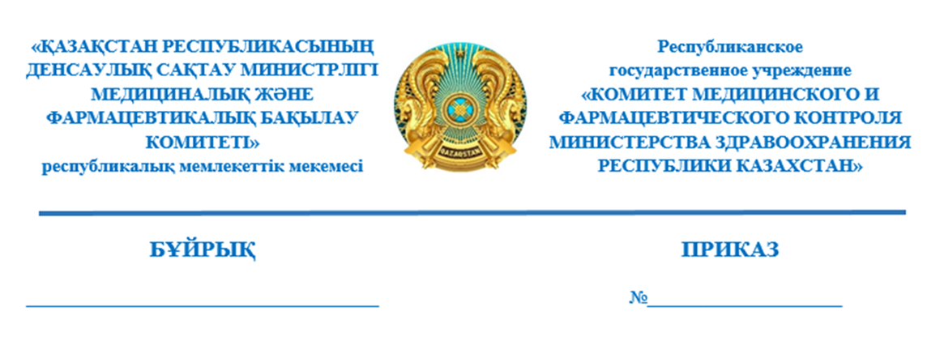
Об отзыве регистрационного
удостоверения лекарственного
средства «Ксамиол®, гель 15г,30г.»

В соответствии с подпунктом 7) статьи 10 и подпунктом 7) пункта 1 статьи 259 Кодекса Республики Казахстан «О здоровье народа и системе здравоохранения» и подпунктом 7) пункта 3 приказа исполняющего обязанности Министра здравоохранения Республики Казахстан от 24 декабря 2020 года № ҚР ДСМ-322/2020 «Об утверждении Правил приостановления, запрета или изъятия из обращения либо ограничения применения лекарственных средств и медицинских изделий» (зарегистрирован в Реестре государственной регистрации нормативных правовых актов № 21906), ПРИКАЗЫВАЮ:
- Отозвать регистрационное удостоверение лекарственного средства «Ксамиол®,гель 15г, 30г.», РК-ЛС-5№017985, держатель регистрационного удостоверения «ЛЕО Фарма А/С», Дания.
- Управлению государственных услуг в сфере фармацевтической деятельности Комитета медицинского и фармацевтического контроля Министерства здравоохранения Республики Казахстан (далее – Комитет) в течение одного рабочего дня со дня принятия настоящего решения, известить в письменной (произвольной) форме территориальные подразделения Комитета, владельца регистрационного удостоверения лекарственных средств и государственную экспертную организацию в сфере обращения лекарственных средств и медицинских изделий.
3.Территориальным подразделениям Комитета в течение одного рабочего дня со дня получения информации о данном решении обеспечить:
1) извещение (в письменной произвольной форме) местных органов государственного управления здравоохранением областей, городов республиканского значения и столицы, другие государственные органы (по компетенции);
2) размещение в средствах массовой информации.
4. Контроль за исполнением настоящего приказа возложить на курирующего заместителя председателя Комитета.
5. Настоящий приказ вводится в действие со дня его подписания.

И.о. Председателя Комитета медицинского
и фармацевтического контроля
Министерства здравоохранения
Республики Казахстан Ж.Әділхан.

Согласовано
02.09.2026 17:18 Раймкулова Гаухар Ушкемпиркызы
02.09.2026 17:27 Искаков Асет Кадырханович
02.09.2026 17:55 Кожахметов Ержан Мураталиевич
Подписано
02.09.2026 18:21 Әділхан Жандос Қойшыбайұлы
